8. WEB+PROXY

2016년 지방 1과제

web과 proxy 항목에 대한 풀이집

2016

이번엔 웹 서비스를 구축합니다.

먼저, str.energy.com에 대한 웹 서비스는 Energy-srv에 구성합니다.

웹 서비스를 위해 웹 사이트를 새로 추가합니다.

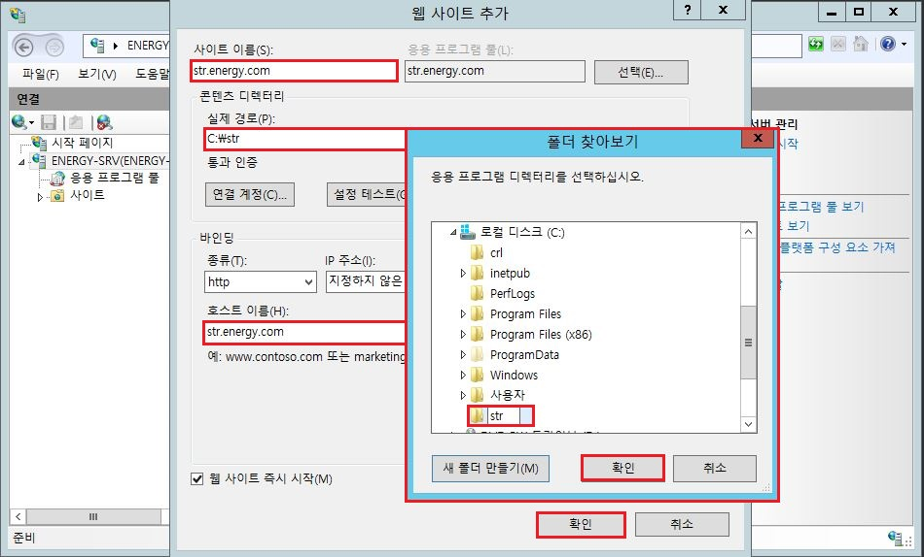

추가를 진행하고 index.html 파일을 작성합니다.

메모장을 열어 아래 내용을 작성하고 C:\str 폴더에 index.html로 저장합니다.

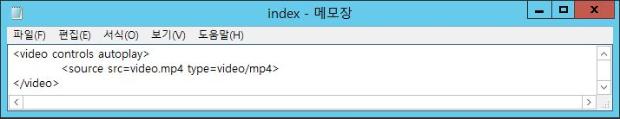

이때, 지급 자료인 video.mp4 파일을 C:\str 폴더에 넣습니다.

이제 클라이언트에서 http://str.energy.com에 접속하여 잘 출력되는지 확인합니다.

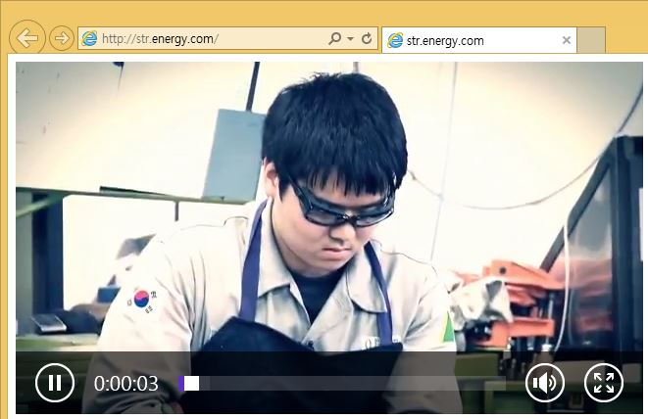

이제 인증서를 만들어 보안 웹 페이지를 구성해봅니다.

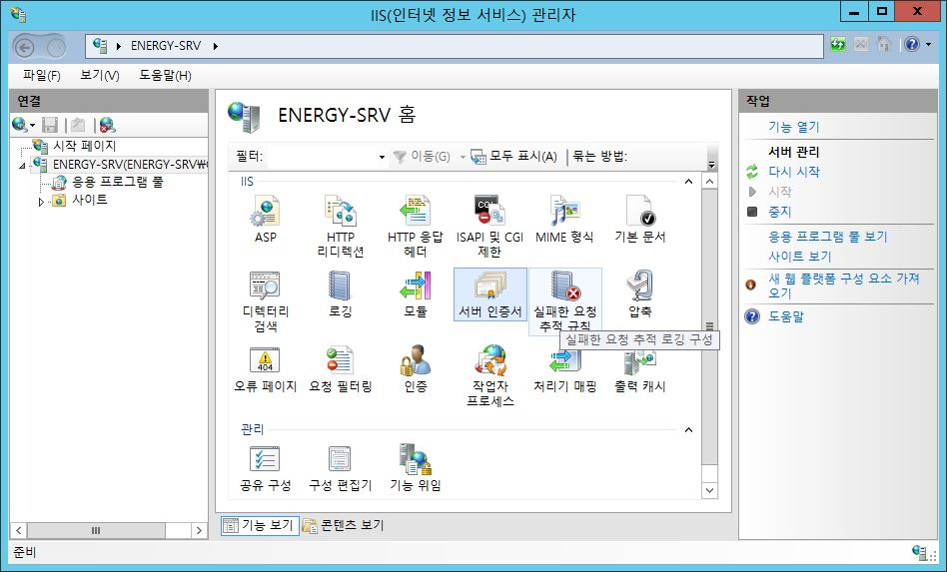

IIS 관리자에서 서버 인증서에 들어갑니다.

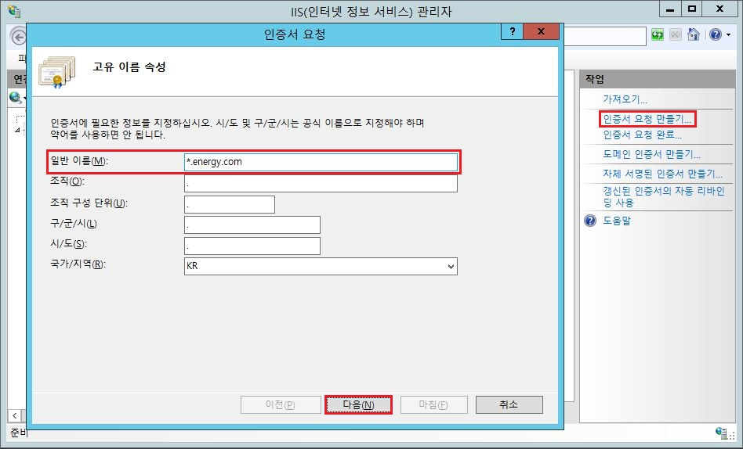

우측의 요청서 요청 만들기를 클릭하고 일반 이름을  
‘*.energy.com’로 작성한 후 이외 텍스트 박스는 아무거나  
입력하고 다음을 진행합니다.

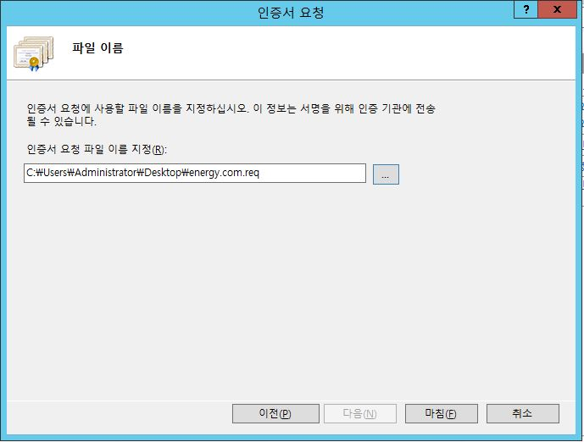

요청서가 저장될 위치를 정하고 마침을 클릭합니다.

여기서 일반 이름(Common Name, 고유 이름)에 맞는 도메인으로 접속 시  
보안된 통신이 되는데, 과제에서 와일드 카드 인증서를 통해 구성하라고  
명시되어 있습니다.

여기서 와일드 카드 인증서는 위처럼 ‘*.도메인’의 형태를 띱니다.

이제 Energy-srv에서 <http://localhost/certsrv>로 접속한 후  
아래를 참고하여 인증서 발급을 진행합니다.

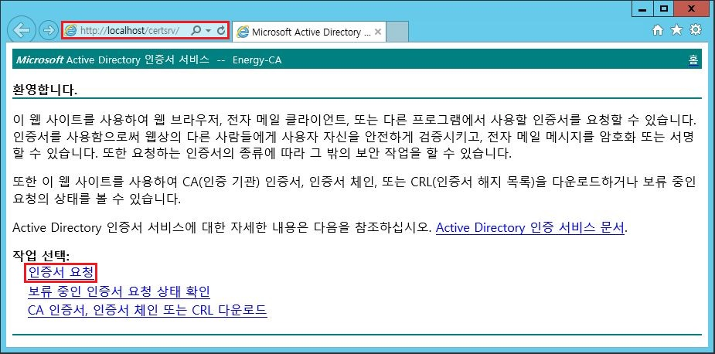

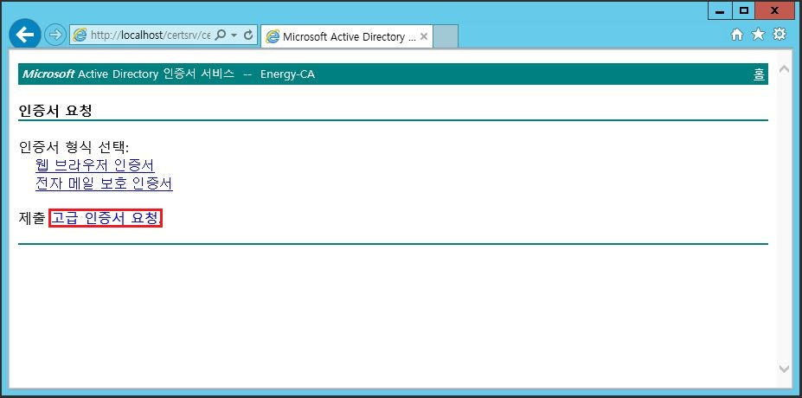

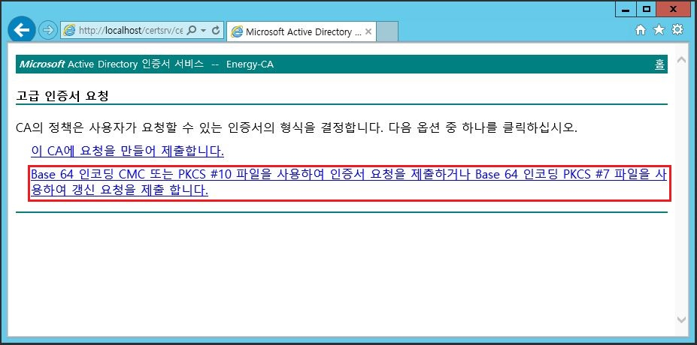

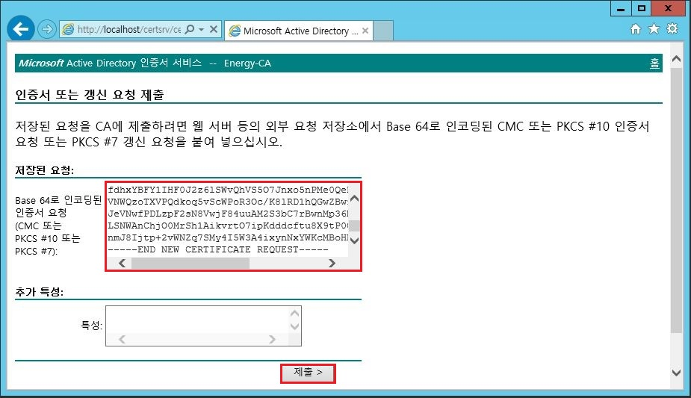

인증 요청서 파일을 메모장으로 불러온 후 복사 후 위와 같이 붙여넣습니다.

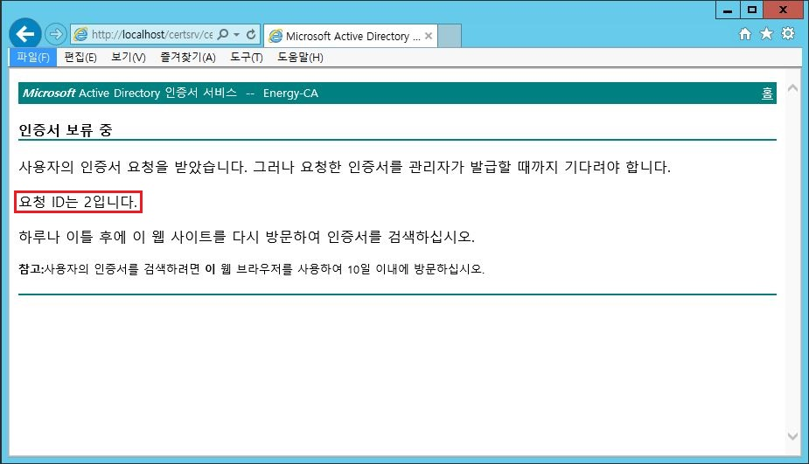

요청이 완료되면 요청 ID를 확인한 후 Certification Authority를 실행합니다.

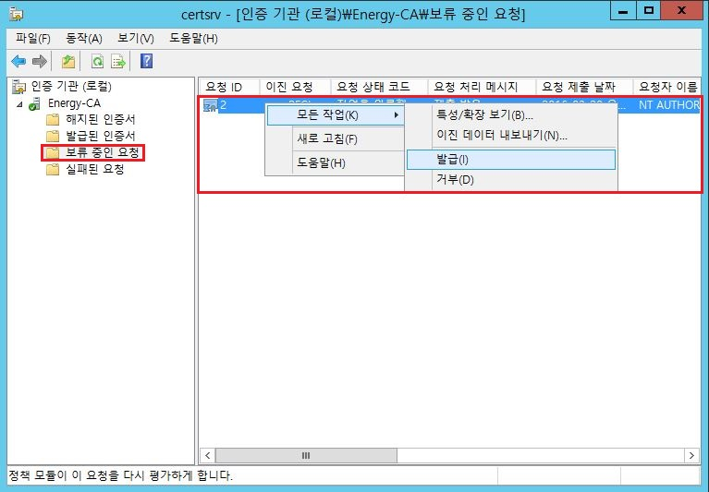

요청 ID가 맞는 인증서를 발급합니다.

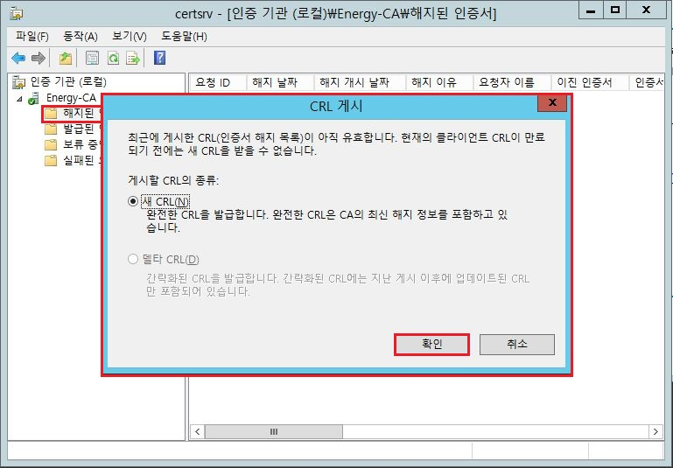

이전에 정리된 방법으로 해지된 인증서에 대해 CRL 게시를 진행합니다.

그 후 다시 http://localhost/certsrv로 접속한 후  
아래를 참고하여 발급된 인증서를 설치합니다. 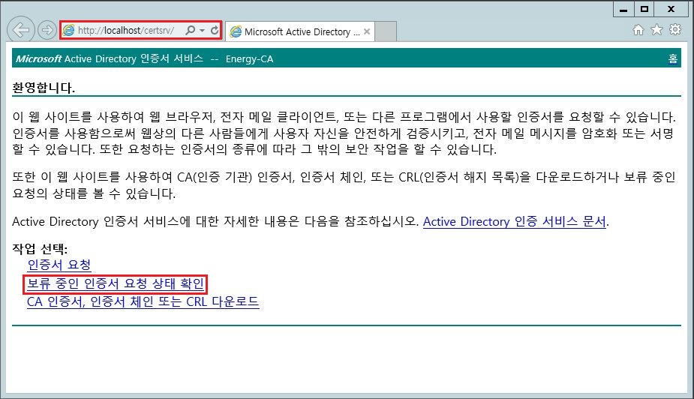

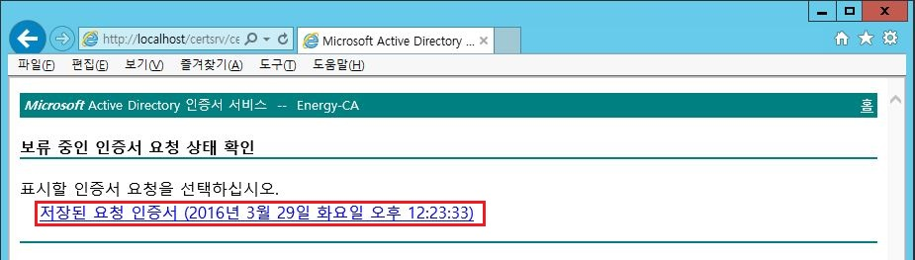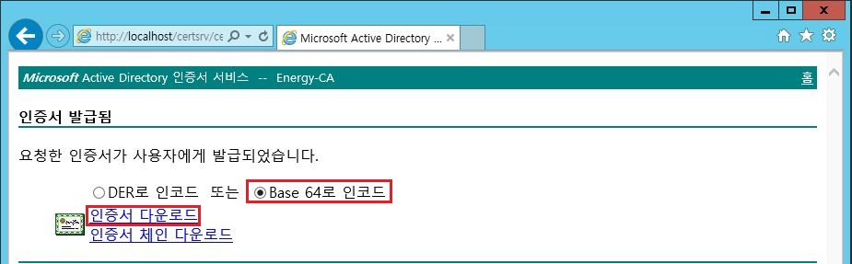

인증서를 바탕화면에 energy.com.crt 파일로 저장합니다.

이제 IIS로 돌아와 인증서 요청을 완료하고 https 바인딩을 진행합니다.

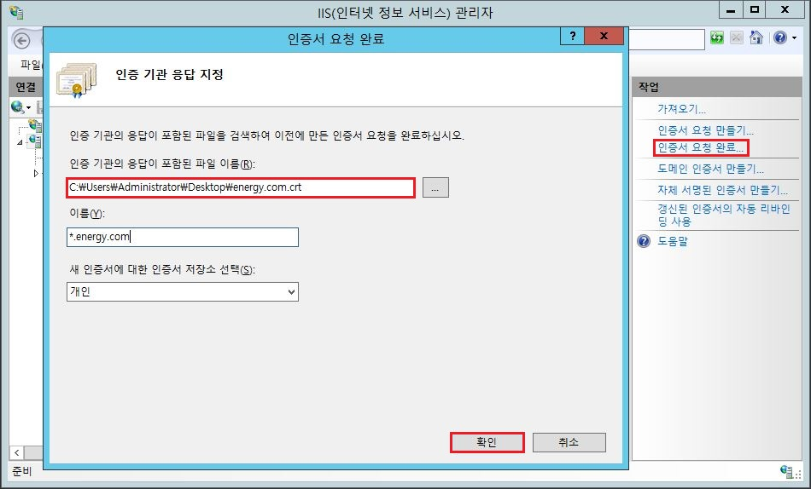

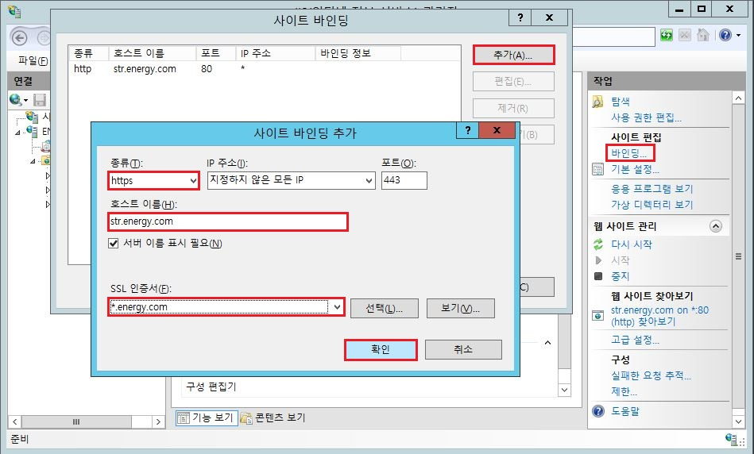

클라이언트에서 https://str.energy.com으로 접속을 시도해봅니다.

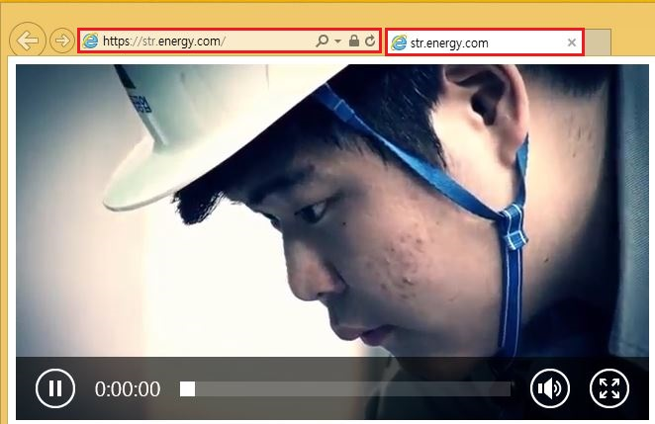

만일을 대비하여 윈도우 서버에서도 출력될 수 있도록  
Energy-srv에서 ‘데스크톱 환경’ 기능을 설치합니다.

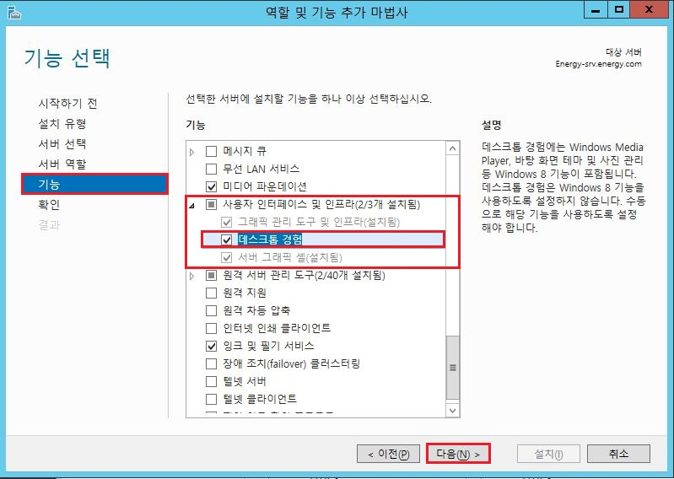

설치가 완료되면 꼭 서버를 재 시작합니다.

이번에는 http://intro.sun.com 웹 서비스를 구성합니다.

화면에 출력될 말이 한글이기 때문에 클라이언트에서 전송해야 합니다.

따라서 SUN-R에 FTP 서비스를 설치합니다.

<SUN-R>

root@SUN-R:~# **apt-get install vsftpd -y**

root@SUN-R:~# **vi /etc/vsftpd.conf**

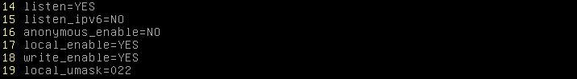

root@SUN-R:~# **systemctl restart vsftpd**

이제 클라이언트에서 index.html 파일을 생성합니다.

<SUN-Client1>

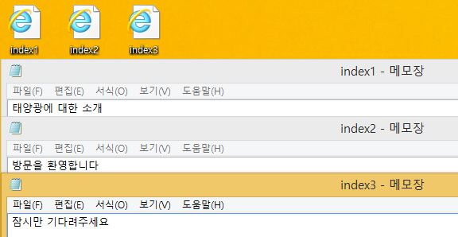

위와 같이 생성한 후 파일 탐색기를 열어서 ftp://192.168.0.254로 접속합니다.  
(이때, 꼭 파일 탐색기로 열어줍니다.)

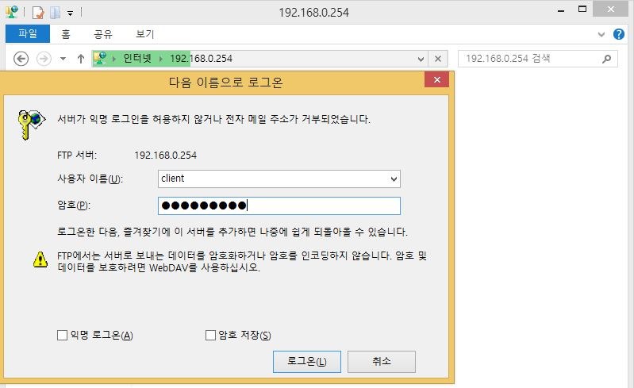

SUN-R 사용자의 이름과 암호를 입력합니다.

(대회 과제 대로 풀이 시 이름: client, 암호: sun2016##이 정상입니다.)

<SUN-srv1>

이제 index1.html과 index3.html을 받아옵니다.

root@SUN-srv1:~# **mkdir /intro**

root@SUN-srv1:~# **mkdir /welcome**

root@SUN-srv1:~# **ftp 192.168.0.254**

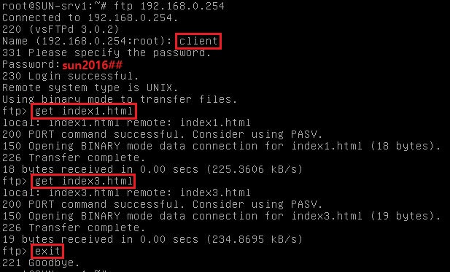

root@SUN-srv1:~# **mv index1.html /intro/index.html**

root@SUN-srv1:~# **mv index3.html /welcome/index.html**

웹 서비스를 하기 위한 패키지로 apache2를 설치합니다.

root@SUN-srv1:~# **apt-get install apache2 -y**

root@SUN-srv1:~# **vi /etc/apache2/apache2.conf**

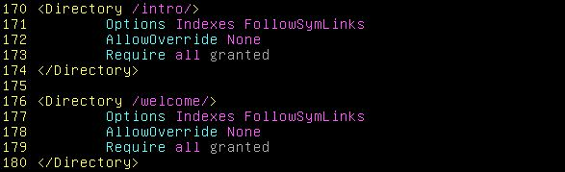

위 내용을 추가해줍니다.

root@SUN-srv1:~# **vi /etc/apache2/sites-available/000-default.con**f

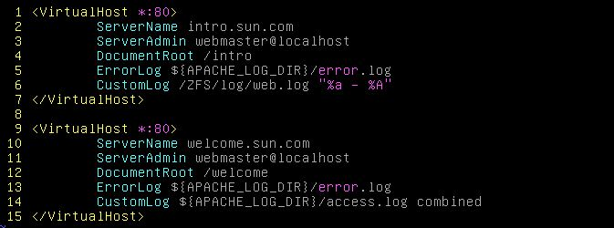

이외의 주석 들을 지우고 위와 같이 작성합니다.  
CustomLog 중 %a는 접속 한 클라이언트의 IP 이며,  
%A는 서버의 IP 입니다.

root@SUN-srv1:~# **systemctl restart apache2**

클라이언트에서 접속을 시도해봅니다.

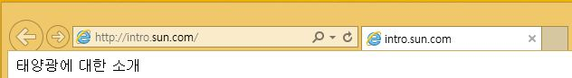

이번에는 http://welcome.sun.com 웹 서비스를 구성합니다.

이번에도 역시 apache2 패키지를 설치합니다.

<SUN-srv2>

root@SUN-srv2:~# **apt-get install apache2**

root@SUN-srv2:~# **mkdir /welcome**

root@SUN-srv2:~# **ftp 192.168.1.254**

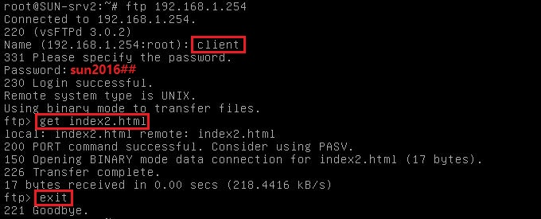

root@SUN-srv2:~# **mv index2.html /welcome/index.html**

위와 같이 index.html 파일도 실제 경로에 넣어줍니다.

root@SUN-srv2:~# **vi /etc/apache2/apache2.conf**

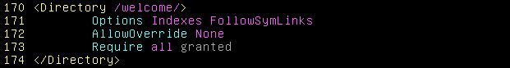

root@SUN-srv2:~# **vi /etc/apache2/sites-available/000-default.conf**

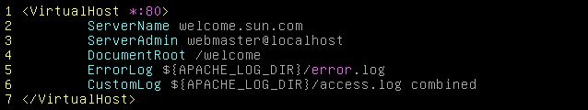

root@SUN-srv2:~# **systemctl restart apache2**

위와 같이 설정이 완료되면 클라이언트에서 확인해봅니다.

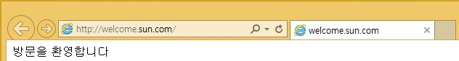

이제 intro.sun.com으로 접속 시 시간대에 따라 welcome.sun.com으로 리디렉션  
되면서, SUN-srv2가 응답이 없을 때 SUN-srv1이 대신 처리하도록 하기 위해서  
SUN-R에 웹 프록시 패키지 squid3를 설치합니다.

<SUN-R>

root@SUN-R:~# **apt-get install squid3 -y**

먼저, intro.sun.com으로 접속 시 18시 ~ 06시 사이에는  
welcome.sun.com으로 리디렉션하도록 하겠습니다.

root@SUN-R:~# **vi /etc/squid3/squid.conf**

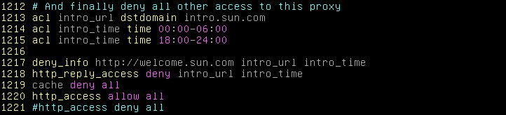

acl <ACL이름> dstdomain <목적지 도메인(요청한 URL)>  
acl <ACL이름> time <시1:분1-시2:분2>  
deny_info <리디렉션할 위치> <거부당한 ACL>  
(여기서 거부당한 ACL이 한 줄에 여러 개면 모두 거부되는 경우만 deny_info가 실행됩니다.)  
http_reply_access deny <거부할 ACL>  
(http 접근에 대한 대답을 모두 거부합니다. 물론, 거부할 ACL이 같이 참일 때 발생합니다.)  
cache deny <거부할 ACL>  
(캐시 저장을 거부합니다.)  
http_access allow all



투명 프록시를 위해 1621번 줄을 위와 같이 수정합니다.  
(줄이 다를 수 있습니다. 기본적으로 http_port 3128로 존재하고 있습니다.)

또, 100.0.0.1로 접근하는 패킷 중 http 포트로 접근하는 모든 패킷에  
프록시를 검사하기 위해 SUN-R에서 강제로 리다이렉트 합니다.

root@SUN-R:~# **systemctl restart squid3**

root@SUN-R:~# **vi /etc/rc.local**



root@SUN-R:~# **/etc/rc.local**

이제 SUN-R의 시간을 10:00으로 바꾼 후  
외부 클라이언트인 Energy-Client에서 intro.sun.com으로 접속합니다.

root@SUN-R:~# **date -s 10:00**

<Energy-Client>

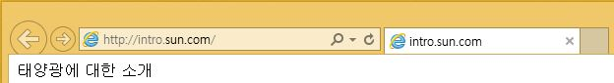

이제 SUN-R의 시간을 20:00으로 바꾼 후 다시 접속을 시도합니다.

잠깐. 접속을 시도할 때 모든 클라이언트에 아래 설정을 해 놓으세요.

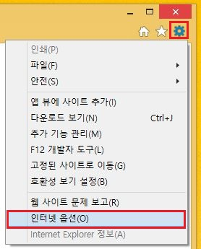

Internet Explorer의 우측 상단 옵션 🡪 인터넷 옵션에 들어갑니다.

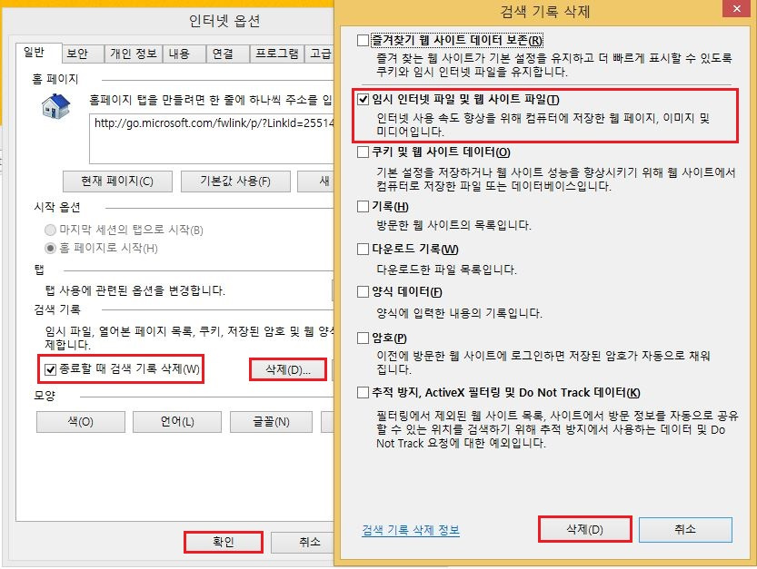

삭제 🡪 ‘임시 인터넷 파일 및 웹 사이트 파일’만 체크 후  
삭제를 클릭한 후 ‘종료할 때 검색 기록 삭제’를 체크하고 확인해줍니다.

<SUN-R>

root@SUN-R:~# **date -s 20:00**

<Energy-Client>

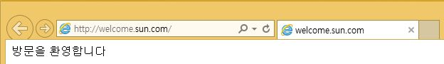

이제 SUN-srv2가 응답하지 않으면 SUN-srv1이 처리하도록 프록시를 설정합니다.

<SUN-R>

root@SUN-R:~# **vi /etc/squid3/squid.conf**

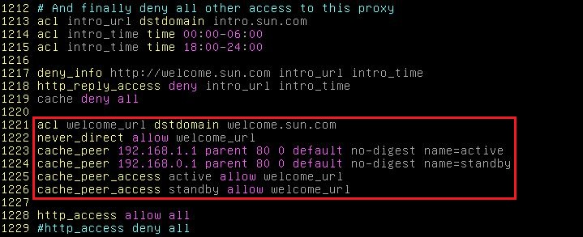

빨간 네모로 강조된 부분을 작성합니다.

root@SUN-R:~# **systemctl restart squid3**

이제 클라이언트에서 http://welcome.sun.com으로 접속해봅니다.

<SUN-manager>

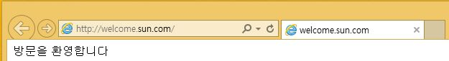

<SUN-srv2>

root@SUN-srv2:~# **systemctl stop apache2**

클라이언트에서 새로 고침을 진행합니다.

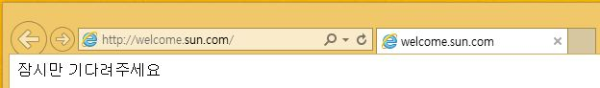

root@SUN-srv2:~# **systemctl start apache2**

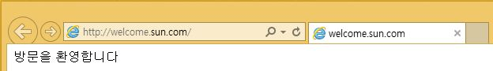

이렇게 프록시도 설정이 완료되었습니다.